

Федеральное государственное автономное образовательное

учреждение высшего образования

«Национальный исследовательский университет ИТМО»

**Отчёт по лабораторной работе 5.**

Тема: **Работа с электронными**

**таблицами**

Вариант: 30

Выполнил**:** студент группы Р3115 Суворов Станислав Денисович

Проверила**:** Белокон Юлия Алексеевна

Дата сдачи: 02.12.2024

**2024**

Задание 3

Основные этапы вычисления 5

Дополнительное задание №1 9

Дополнительное задание №2 12

Дополнительное задание №3 19

Заключение 20

Список использованной литературы 21

# Задания

**Обязательное задания** - (позволяют набрать до 65 процентов от

максимального числа баллов БаРС за данную лабораторную). По

заданному варианту исходных данных получить набор десятичных

чисел:

X1 = A, X2 = C,

X3 = A+C, X4 = A+C+C, X5 = C-A, X6 = 65536-X4,

X7 = -X1, X8 = -X2, X9 = -X3, X10 = -X4, X11 = -X5, X12 = -X6.

*Пример:*

A = 2187

C = 30327

X1 = 2187

X2 = 30327

X3 = A + C = 2187 + 30327 = 32514

X7 = -X1 = -2187

X8 = -X2 = -30327

X9 = -X3 = -32514

3. С помощью любого не облачного табличного процессора (Microsoft

Word, LibreOffice и т.п.) подготовить вычисление значений Х1,

…,X12. При этом значения должны быть именно вычисляемыми, то

есть меняться при изменении значений A и C.

3Пример:

4. Используя 16-разрядный двоичный формат со знаком, выполнить

перевод десятичных чисел X1,…,X12 в двоичную систему

счисления, получив их двоичные эквиваленты B1,…,B12

соответственно.

Двоичные числа B7,…,B12 вычислять аналогично числам X7,…X12:

B7 = -B1, B8 = -B2, B9 = -B3, B10 = -B4, B11 = -B5, B12 = -B6.

Отрицательные числа представлять в дополнительном коде.

*Пример:*

X1(10) → B1(2) = 0000 1000 1000 1011

X2(10) → B2(2) = 0111 0110 0111 0111

X3(10) → B3(2) = 0111 1111 0000 0010

5. Найти область допустимых значений для данного двоичного

формата.

6. Подготовить необходимые ячейки в табличном процессоре для

представления вычисленных ранее чисел B1,…B12. При этом

значения должны быть именно вычисляемыми.

4Пример:

7. Выполнить следующие сложения двоичных чисел:

B1+B2, B2+B3, B2+B7, B7+B8, B8+B9, B1+B8, B11+B3 (итого, 7

операций сложения).

Для представления слагаемых и результатов сложения использовать

16-разрядный двоичный формат со знаком. Результаты сложения

перевести в десятичную систему счисления, сравнить с

соответствующими десятичными числами (т.е. сравнить с суммой

слагаемых, представленных в десятичной системе: B1 + B2 vs X1 +

X2). При этом все полученные значения должны быть именно

вычисляемыми, т.е. меняться от исходных значений А и С.

8. Расставить 6 флагов состояния для каждой из 7 операций.

5Пример:

9. В отдельной ячейке дать подробные комментарии полученным

результатам (к каждому результату сложения), как показано в таблице

62.6 книги «Введение в микроЭВМ». Комментарии также должны

меняться в зависимости от исходных значений А и С.

10.При выставлении вспомогательного флага переноса (межтетрадный

перенос – AF=Auxiliary Carry Flag) учитывать перенос не между 7-м

и 8-м битами, а между 3-м и 4-м битами результата (счёт с 0), т.е.

между младшими тетрадами младшего байта. При выставлении

флага чётности PF учитывать только младший байт.

11.Добавить в лист колонтитулы: верхний колонтитул должен содержать

ФИО студента, номер варианта, название файла, нижний – дату и

время создания документа.

**Дополнительное задание №1**

(позволяет набрать +10 процентов от

максимального числа баллов БаРС за данную лабораторную):

применить условное форматирование к ячейкам, представляющим

собой двоичные числа B1,…,B4, согласно варианту:

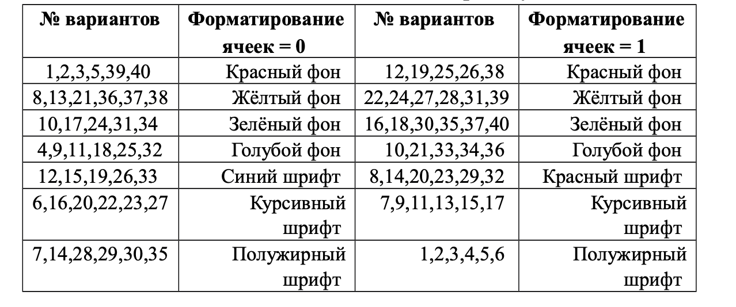

**Дополнительное задание №2**

(позволяет набрать +10 процентов).

Используя .csv файл с биржевыми данными за сентябрь-декабрь

2018, создать свой .csv файл, в котором должна храниться

информация за 4 дня торгов (по одному дню из каждого месяца).

Выбор дня из месяца осуществить по следующему варианту: к

остатку от деления двух последних цифр своего номера в ИСУ на 27

прибавить 1. Если получилось число больше 28, то вычесть из

полученного числа 27. Если вычисленный вариант-день отсутствует

(в этот день был выходной), то прибавить к нему 2. Важно отметить,

что число записей в каждом из дней может отличаться.

714.В данном файле построить диаграмму типа «Ящик с усами»

примерно такого типа:

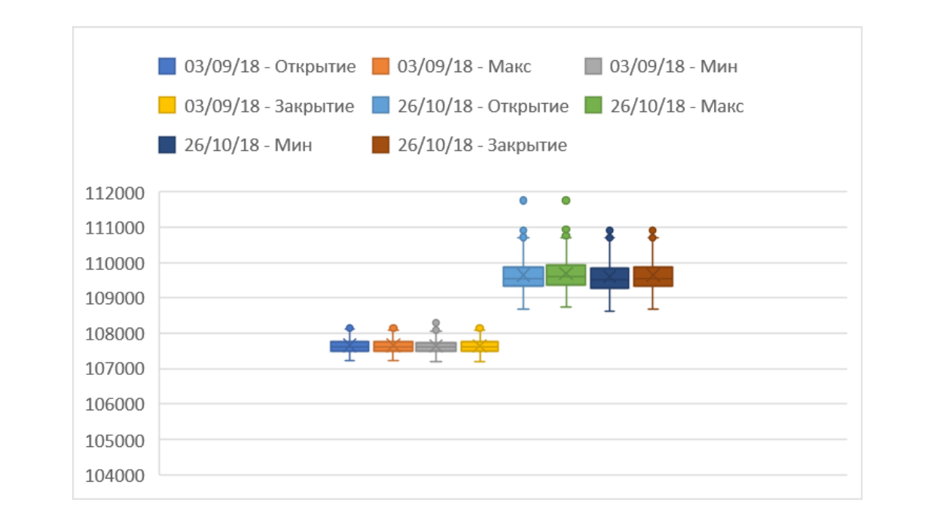

Т.е. дано по 4 значения в течение дня в каждой минуте. 1 свеча - это

один день по одному показателю. Всего необходимо построить 16

свечей/ящиков с усами.

**Дополнительное задание №3**

(позволяет набрать + 15 процентов).

Используя созданный ранее .csv файл построить в Python

аналогичную диаграмму «Ящик с усами».

# Основные этапы вычисления

# Обязательные задания + дополнительное задание 1 и 2:

Можно посмотреть на гитхабе: https://github.com/N0fckgway

# Дополнительное задание 3:

ЗАРАНЕЕ НУЖНО УСТАНОВИТЬ ФАЙЛ data.csv, скачать можно с моего гита: ttps://github.com/N0fckgway (University_ITMO/Informatics/lab5)

+ нужные библиотеки надо скачать через терминал(pip install {название нужной библиотеки}), такие как pandas, seaborn и matplotlib.

import csv

import pandas as pd

import seaborn as sns

import matplotlib.pyplot as plt

with open("data.csv", encoding='utf-8') as f:

data = csv.reader(f, delimiter=" ")

arr = [[], [], [], []]

col = ["Open", "High", "Low", "Close"]

dates = ['19/9/18', '10/10/18', '7/11/18', '17/12/18']

count = 0

for row in data:

print(row)

if count == 0:

pass

elif row[0] == '19/9/18':

arr[0].append([int(row[1]), int(row[2]), int(row[3]), int(row[4])])

elif row[0] == '10/10/18':

arr[1].append([int(row[1]), int(row[2]), int(row[3]), int(row[4])])

elif row[0] == '7/11/18':

arr[2].append([int(row[1]), int(row[2]), int(row[3]), int(row[4])])

elif row[0] == '17/12/18':

arr[3].append([int(row[1]), int(row[2]), int(row[3]), int(row[4])])

count += 1

plt.figure(figsize=(10, 7))

for i in range(4):

data = pd.DataFrame(arr[i], columns=col)

plt.subplot(2, 2, i + 1)

sns.boxplot(data=data)

plt.title(dates[i])

plt.subplots_adjust(wspace=0.5, hspace=0.4)

plt.show()

# Заключение:

Благодаря этой лабораторной работе я научился пользоваться электронными таблицами.

# Список использованной литературы

1. Балакшин Е.А., Соснин П.В., Машина В.В. Информатика. –   
СПб: Университет ИТМО, 2020.